ΠΡΟΣΚΛΗΣΗ

ΕΡΙΦΥΛΕΙΟΝ ΕΠΑΘΛΟΝ
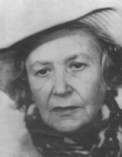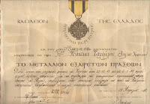

Σας προσκαλούμε στην απονομή του «Εριφύλειου Επάθλου», εις μνήμην της Εριφύλης Οικονομίδου – Κούσιου, για το ακαδημαϊκό έτος 2019-2020 στην αίθουσα τελετών του Δημαρχείου την Παρασκευή 27 Δεκεμβρίου 2019 και ώρα 12:00.

Ο Δήμαρχος Κόνιτσας
Νικόλαος Β. Εξάρχου

